Руководитель  Интернет-агентства «Dextra»  _______________________ Батраков Д.В. | ______________________ ______________________

Руководство пользователя
визуального текстового редактора (WYSIWYG)
в системе управления сайтом CMS Dextra

Версия 2.0

ДЛЯ ВНУТРЕННЕГО ПОЛЬЗОВАТЕЛЯ

В случае использования информации, приведенной в настоящей инструкции, сторонними лицами в собственных интересах, ответственность несут представители Заказчика, действия которых повлекли возникновение возможности получения информации, предназначенной исключительно для внутреннего пользования, сторонними лицами.

Оглавление

Оглавление 2
1. Визуальный текстовый редактор 3
2. Работа с таблицами 8
3. Работа с изображениями 11
4. Работа с аудио-, видео- и флеш-файлами. 13
5. Работа с гипперссылкми 16
6. Работа с формой 17
7. Работа со стилями и форматированием. 17
8. Работа со стилями. 20

1. Визуальный текстовый редактор
Практически вся текстовая информация, редактируемая в системе, редактируется в визуальном текстовом редакторе, или WYSIWYG (What You See Is What You Get) редакторе, который позволяет работать с текстом, таблицами, изображениями, гиперссылками и т.п. Интерфейс редактора во многом схож с интерфейсом Microsoft Word, но обладает некоторыми особенностями и гораздо проще.
При возникновении вопросов по использованию редактора обратитесь к данной инструкции, если не найдете в ней ответа на Ваш вопрос, свяжитесь с
группой поддержки системы управления.

Далее описаны особенности работы в редакторе и приведены некоторые полезные советы.

На рисунке представлен общий вид редактора (в зависимости от реализации могут отсутствовать некоторые функции).
В верхней части окна редактора располагаются панели инструментов, используемые для работы со статической информацией. В таблице ниже описано назначение основных элементов панелей инструментов.

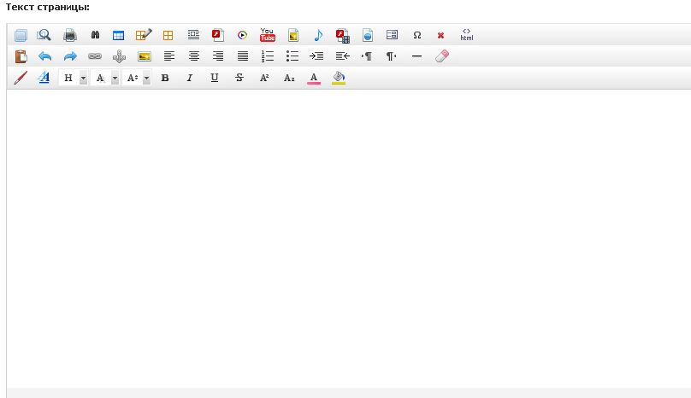

В верхней части окна редактора располагаются панели инструментов, используемые для работы со статической информацией. В таблице ниже описано назначение основных элементов панелей инструментов.
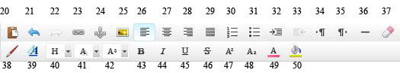

1 |  | Открыть на полный экран (открывает редактор на полный экран)
2 |  | Предварительный просмотр страницы
3 |  | Печать страницы…
4 |  | Поиск и замена текста…
5 |  | Вставить таблицу
6 |  | Редактировать таблицу/ячейку
7 |  | Автоформат таблицы
8 |  | Абсолютное позиционирование
9 |  | Вставить флэшку
10 |  | Вставить медиа файл
11 |  | Вставка видео-ролика с сайта YouTube
12 |  | Вставка фотографии
13 |  | Вставка аудиофайла
14 |  | Вставка флеш-видео
15 |  | Вставить внутреннюю ссылку
16 |  | Редактор форм (выбор и редактирование элементов формы)
17 |  | Вставить специальный символ
18 |  | Очистить все
19 |  | Просмотреть/редактировать HTML-код страницы
20 |  | Вставка текста
 |  | Вставить текст с удалением стилей
 |  | Вставить только текст
21 |  | Отмена ввода
22 |  | Возврат ввода
23 |  | Вставить гиперссылку
24 |  | Создать закладку
25 |  | Вставить изображение
26 |  | Выровнять текст по левому краю
27 |  | Выровнять текст по ширине
28 |  | Выровнять текст по правому краю
29 |  | Выровнять текст по ширине
30 |  | Создать нумерованный список
31 |  | Создать ненумерованный список (маркеры)
32 |  | Увеличить отступ
33 |  | Уменьшить отступ
34 |  | Слева направо (ориентация текст)
35 |  | Справа налево (ориентация текст)
36 |  | Вставить горизонтальную линию
37 |  | Удалить форматирование
38 |  | Стили и форматирование
 |  | Форматирование текста
 |  | Форматирование абзаца
 |  | Форматирование списка
 |  | Форматирование границ
 |  | Пользовательский CSS
39 |  | Выбор стиля
40 |  | Сделать параграф (абзац)
41 |  | Название шрифта
42 |  | Размер шрифта
43 |  | Сделать текст жирным
44 |  | Сделать текст курсивом
45 |  | Сделать текст подчеркнутым
46 |  | Сделать текст зачеркнутым
47 |  | Верхний индекс
48 |  | Нижний индекс
49 |  | Установить цвет текста
50 |  | Установить цвет фона текста

Начать создание документа можно непосредственно в редакторе, используя заложенную в него функциональность. Но зачастую бывает, что текст или часть его уже готова, например, в Microsoft Word. Поэтому в этом случае настоятельно рекомендуется пользоваться специальной вставкой 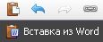 «Вставка из Word».
Вставьте текст в окошко и нажмите кнопку «OK». Текст, с удаленным излишним форматированием будет вставлен в документ.
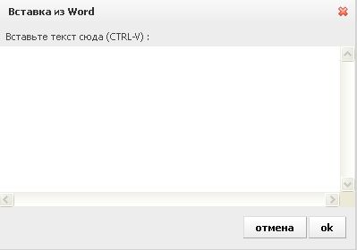
Форматирования текста производится привычным в Microsoft Windows образом, используя стандартный набор команд, описанных в таблице панели инструментов.

Необходимо помнить, что для того чтобы перейти на новую строчку, без создания параграфа, необходимо нажимать <Shift+Enter> (функция Microsoft Windows). В
таком случае новая строка будет располагаться непосредственно под текущей. При нажатии же на клавишу <Enter> происходит создание нового абзаца документа, и расстояние между строками в этом случае будет больше.

В редакторе, так же как и везде в Windows-приложениях, работают горячие клавиши работы с буфером обмена клавиатуры, т.е. <Shift+Insert>, <Shift₋Delete>, <Ctrl+Insert> или <Ctrl+V>, <Ctrl+X>, <Ctrl+C>.
- Также Вы можете непосредственно перетаскивать текст мышкой в окно редактора, но помните, что при вставке текста из другого приложения необходимо использовать «Вставка — Вставка текста из Word»

- Дополнительно можно воспользоваться вставкой только текста При этом будут удалена вся информация о стиле и форматировании текста и вставиться только «голый» текст.
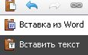

Для удаления части текста необходимо выделить его и нажать на клавишу <Del> или <BackSpace>.

Отменить . Данная кнопка отменяет последнее выполненное действие. Нажатие на пиктограмму соответствует комбинации клавиш <Ctrl+Z> или <Alt+BackSpace>.
Вернуть . Нажатие на кнопку приводит к возврату действия, отменённого предыдущей операцией. Нажатие на пиктограмму отмены соответствует комбинации клавиш <Ctrl+Y>.
Полужирный шрифт . Нажатие на кнопку изменяет шрифт выделенного фрагмента текста на полужирный. Нажатие на пиктограмму соответствует комбинации клавиш <Ctrl+B>.
Курсив . Нажатие на кнопку изменяет шрифт выделенного фрагмента текста на курсив. Нажатие на пиктограмму соответствует комбинации клавиш <Ctrl+I>.
Подчёркнутый . Нажатие на кнопку изменяет шрифт выделенного фрагмента текста на подчёркнутый. Нажатие на пиктограмму соответствует комбинации клавиш <Ctrl+U>.
Выравнивание текста. С помощью кнопок текст выравнивается соответственно:  по левому краю / по правому краю / по центру / по ширине текстового редактора.
Список. Следующие кнопки создают списки:
-  при нажатии на выделенные абзацы объединятся в нумерованный
список ;
-  после нажатия на выделенные абзацы объединятся в ненумерованный список .
Отступ. Кнопка увеличивает отступ. Для этого надо поставить курсор на нужную строку и нажать мышью на пиктограмму. Чтобы уменьшить отступ надо нажать на пиктограмму .
Удаление форматирования . Кнопка предназначена для удаления следующих параметров форматирования выделенного текста:  полужирный, курсив,  подчеркивание,  нижний и верхний индекс,  заголовки с первого по шестой уровень. При нажатии на данную кнопку все перечисленные параметры удаляются одновременно. Для выбора конкретных параметров форматирования целого документа, которые будут исключены, нажмите на кнопку.

2. Работа с таблицами
Предназначена для работы с таблицами и предоставляет следующие возможности:
- Вставка таблицы,
- Редактирование свойств таблицы и ее составляющих,
- Добавление и удаление строки,
- Добавление и удаление колонки,
- Объединение ячеек,
- Разъединение ячеек.

Для вставки таблицы в документ воспользуйтесь кнопкой «Вставить таблицу».
Вы можете легко создавать таблицы, используя выпадающее окно

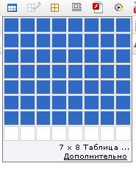
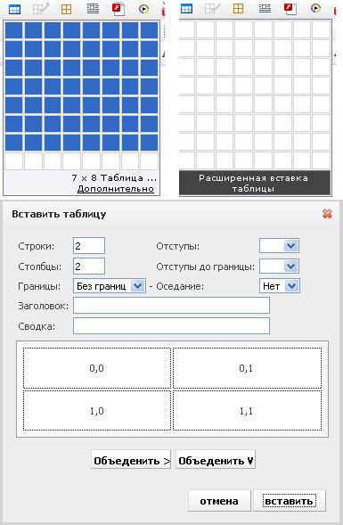

Так же вы можете задать нужные параметры для таблицы. Для этого Нажмите на «Дополнительно – Расширенная вставка таблицы». В открывшемся окошке поставьте желаемые параметры.

Для редактирования таблицы/ячейки выберите ее в редакторе и воспользуйтесь кнопкой «Редактировать таблицу» :

- Возможность редактирования размера таблицы

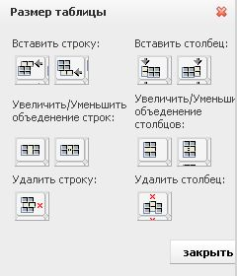

- Возможность редактирования таблицы: авторазмер таблицы, свойства таблицы ( задать фон, границы, расстояние между ячейками и т .д). Кроме того доступна функция предварительного просмотра
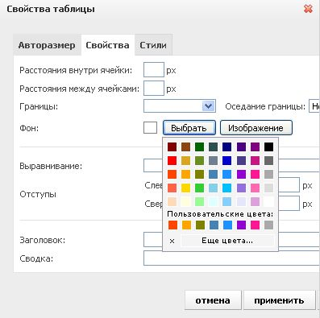

- Возможность редактирования отдельной ячейки в таблице: ширина, высота, фон, отступы.
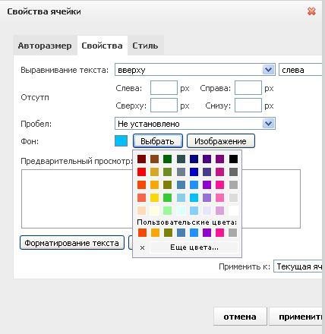

Для того, чтобы добавить автоформат таблицы нужно выбрать его в панели инструментов и добавить нужный формат.

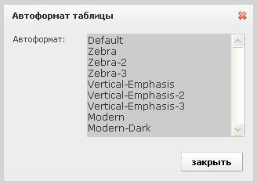

3. Работа с изображениями
Для вставки изображений в документ необходимо использовать кнопку «Изображение». Интерфейс этого инструмента состоит из двух частей:
- Загрузка и выбор изображения
- Настройка свойств положения и отображения
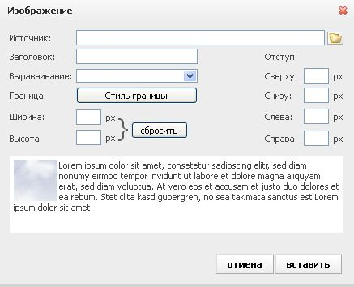
Загрузка и выбор
изображения
Для того, чтобы добавить на страницу изображение, которое уже закачено на сервер выберите папку, в котором оно размещено, в левом поле окна и выделите его щелчком на названии.
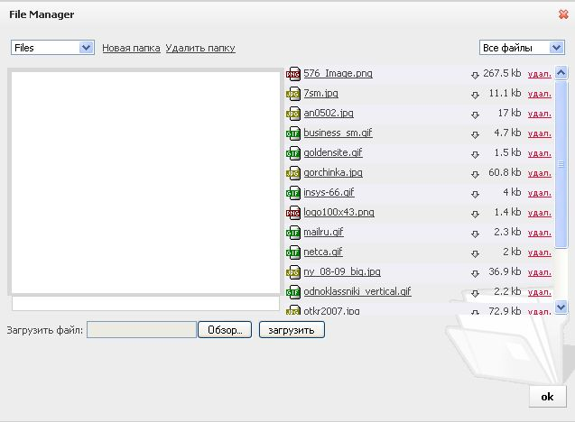
Выбор изображения
Возможность
загрузить
новый файл

После выполнения этих операций вы можете либо добавить изображение в документ с настройками по умолчанию, либо перейти к редактированию свойств изображения, нажав «Ok».
Чтобы добавить фотографию нажмите на копку «Вставить фотографию»
- Заполнить поле для ввода «Название»;
- Используя кнопку «Обзор» указать сначала большую фотографию, а затем маленькую и нажать «Ок». При клике на маленькую фотографию, она развернется в полный размер.

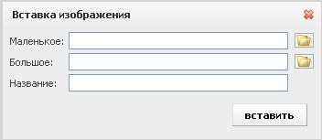
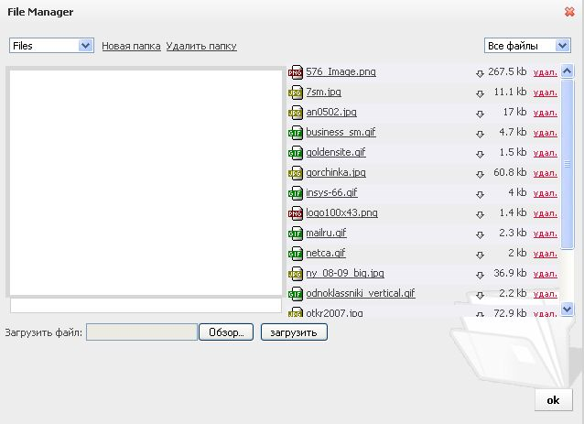
Если изображение находится на локальном или сетевом диске, предварительно необходимо выбрать папку и загрузить его на сайт, используя форму в левой нижней части окна.

Желательно, чтобы имя файла картинки (документа) состояло из латинских букв, знаков “-”,”_”,”.” и не содержало пробелов.
Необходимо учесть, что названия файлов изображений и документов должны быть латинскими буквами без пробелов. Запрещены документы с расширением: .php, .pl, .js, .cgi, .phtml, .phtm, .php3, .php4. Разрешены картинки только с расширениями: .jpg, .jpeg, .gif, .png, .bmp.

4. Работа с аудио-, видео- и флеш-файлами.
Для вставки в документ флеш-файла (Macromedia Flash) «Вставка флеш».
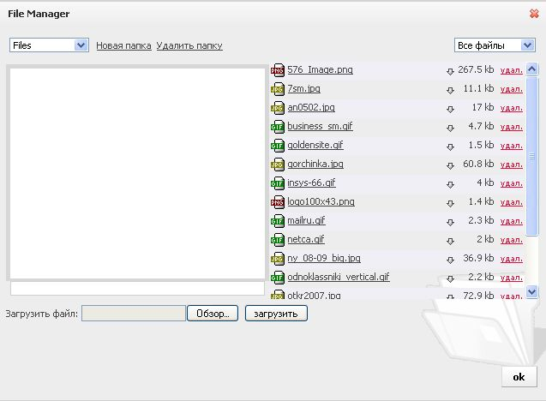
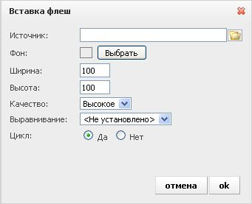

Для того, чтобы вставить флеш-видео файлы с форматом FLV нужно нажать на кнопку «Вставить флеш-видео»
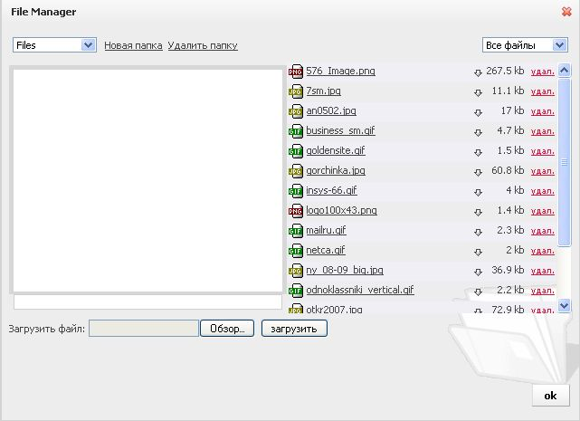
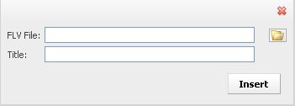
Фомат файла

FLV

Также имеется возможность вставки медиа-файла ( видео в форматах AVI, WMV)
Внимание! Чтобы просмотреть видео убедитесь, что у вас на компьютере установлен нужный видеоплеер и все необходимые кодеки !

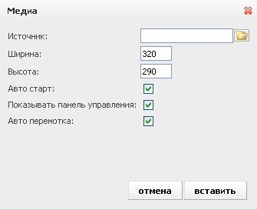
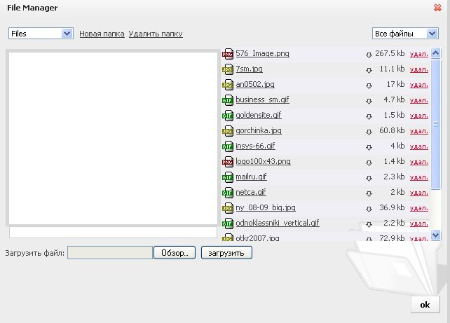
Для того, чтобы вставить аудио-файл нужно нажать кнопку «Вставить аудиофайл» Внимание! Аудиофайл должен быт в формате mp3!
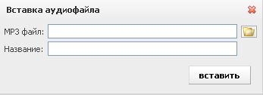

Для добавления виде-ролика с сайта Youtube нужно нажать на кнопку «Вставить видео с Youtube»

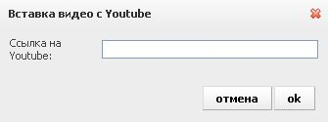
Добавить нужную
ссылку с сайта Youtube

Желательно, чтобы имя файла состояло из латинских букв, знаков “-”,”_”,”.” и не содержало пробелов.

Необходимо учесть, что названия файлов изображений и документов должны быть латинскими буквами без пробелов.

5. Работа с гипперссылкми
Действия этого инструмента применяются к выделению в текущем документе. Поэтому предварительно необходимо выделить участок текста, который вы хотите сделать ссылкой.

Для вставки ссылки на адрес электронной почты, внешний ресурс в сети Интернет, закладку в документе или файл на сервере воспользуйтесь кнопкой «Вставить гипперссылку».
Данный инструмент также позволяет добавить ссылку на файл из текущего документа. Выделите текст, который будет ссылкой и выберите «Внутренняя ссылка». Если документ уже находится на вашем сайте, то выберите его в левом поле открывшегося диалогового окна. Если он размещен на локальном или сетевом диске выберите папку и загрузите его, используя форму в правом верхнем углу окна
Закладка в
документе
Файл на
Сервере
Открывать в текущем окне
Открывать в новом окне
Открывать в родительском окне
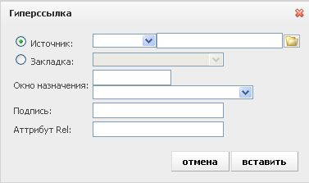

Для создания ссылки на страницу сайта воспользуйтесь кнопкой «Вставить внутреннюю ссылку» и выберите нужный раздел.
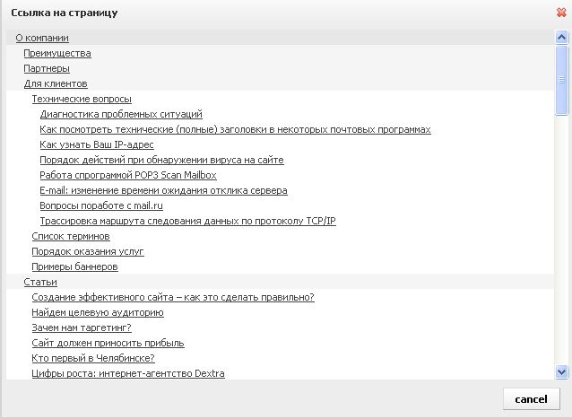

Закладку в документе можно сделать, воспользовавшись кнопкой «Создать закладку»

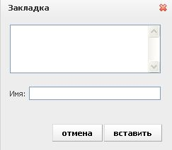

Данный инструмент помещает закладку в текущую позицию курсора с целью последующего использования в качестве ссылки на эту позицию документа с помощью «Добавить/Редактировать ссылку…»

6. Работа с формой
Данный инструмент позволяет добавить в документ элементы формы:
- текстовое поле
- список
- чекбокс
- радио кнопка
- невидимое поле
- поле типа файл
- кнопку

7. Работа со стилями и форматированием.
Данный инструмент по функциональности практически аналогичен Microsoft Word и позволяет производить форматирование:
- текста
- абзаца
- списка
- границы
- пользовательский CSS(позволяет выбрать и установить на объект дополнительные стили, чтобы форматирование текста было сразу в заданном виде.)
- Форматирование текста (шрифт, размер, цвет, эффекты, и т.д.)
Возможность предварительного просмотра. Можно применить к выделенному тексту или HTML тегам.

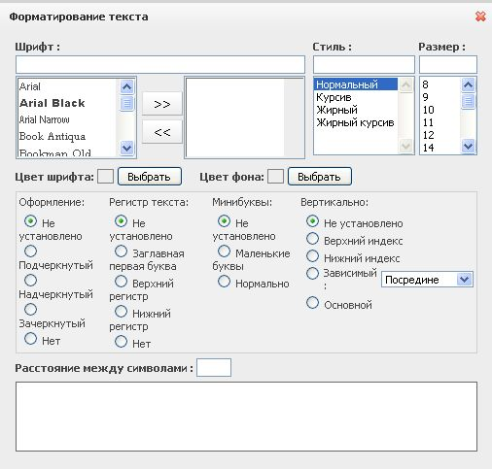
- Форматирование параграфа (абзаца) (отступы, высоту строки, выравнивание текста и т.д.)
Возможность предварительного просмотра.
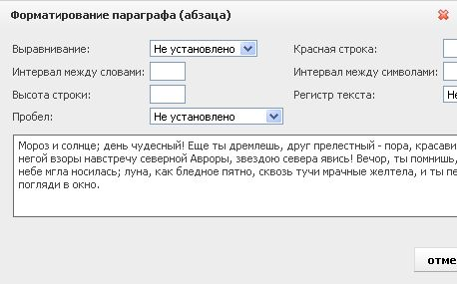
- Форматирование списка (нумерованный и маркированный список)
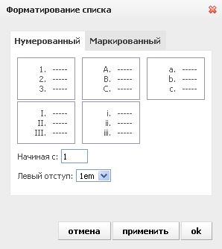
- Форматирование границ (добавить границу вокруг ячейки, группы ячеек, текстового поля или изображения. Кроме того, можно изменить стиль, ширину и цвет добавляемых границ, линий и линий сеток )

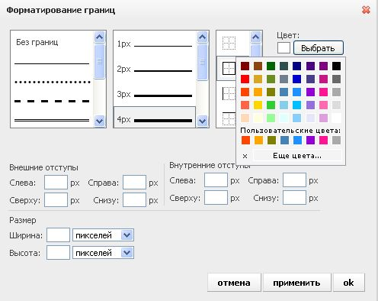
- Пользовательский CSS- Возможность выбрать дополнительные стили, чтобы форматирование текста было сразу в заданном виде
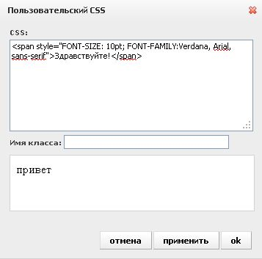

8. Работа со стилями.
Данный инструмент позволяет назначать тексту заложенный в дизайн стиль, выбрав соответствующий из списка (если есть доступные стили).
